**TUGAS PRAKTIKUM BASIS DATA**

**Jilid 2**



**Oleh :**

**Nama : Rosi Arif Mulyadi**

**NRP : 3121522021**

**Prodi : D3 Teknik Informatika PENS PSDKU Sumenep**

**Kelas : 1 ITA D3 Sumenep**

**Dosen :**

**Wiratmoko Yuwono ST,.MT**

**POLITEKNIK ELEKTRONIKA NEGERI SURABAYA**

**Latihan Soal :**

1. Buat Tabel_Buku dengan struktur dan buat field Kode_Buku.

Jawab :

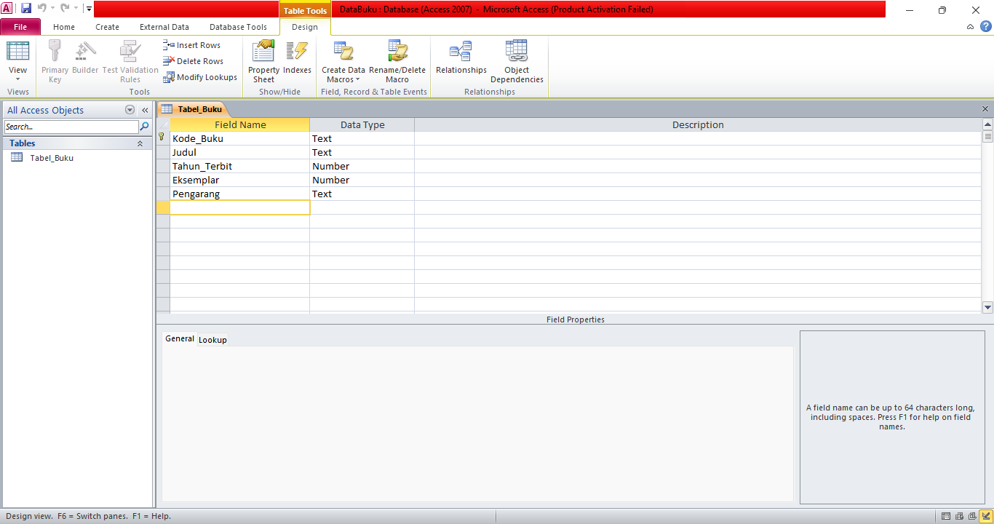

2. Isi data-datanya sebagai berikut :

Jawab :

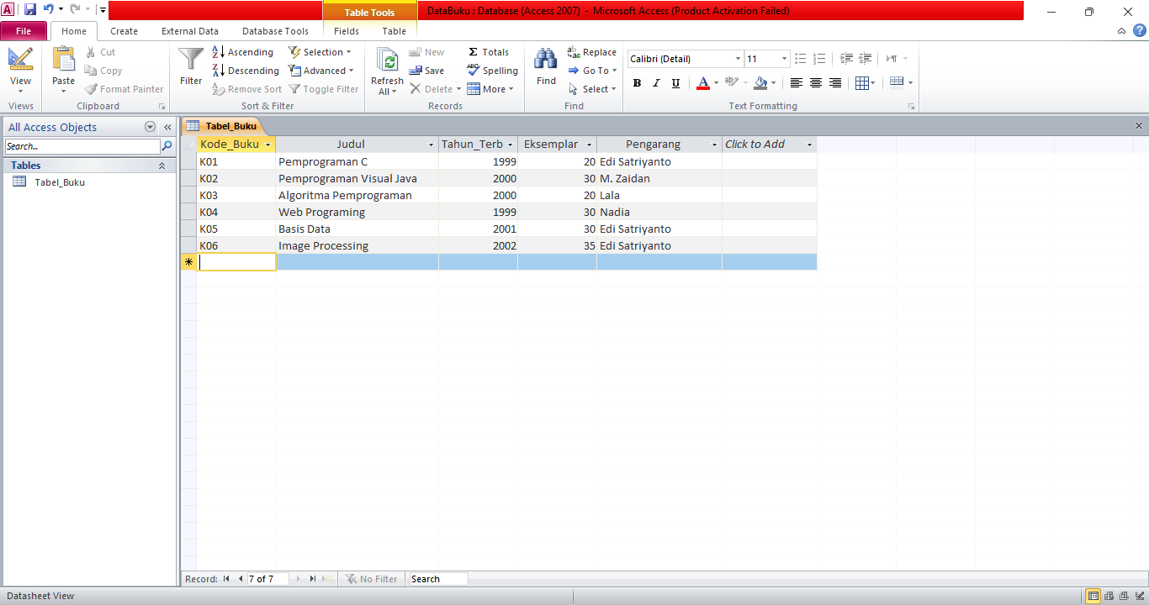

3. Lakukan edit data pada record ke 3 untuk data Algoritma Pemrograman ganti menjadi Konsep Pemrograman.

Jawab :

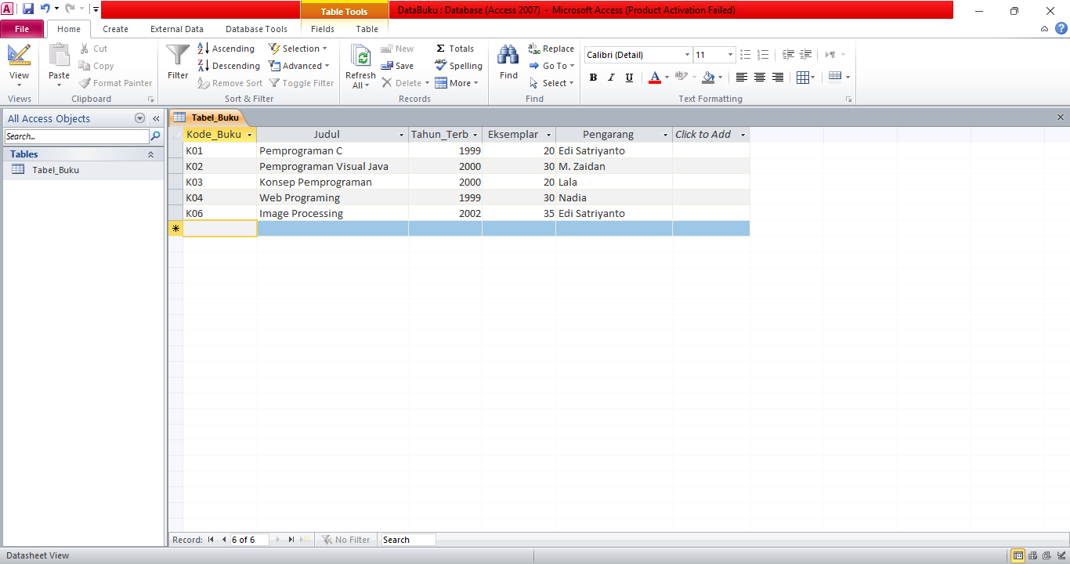

4. Hapus data, hapus data pada record 5 untuk data Basis Data.

Jawab :

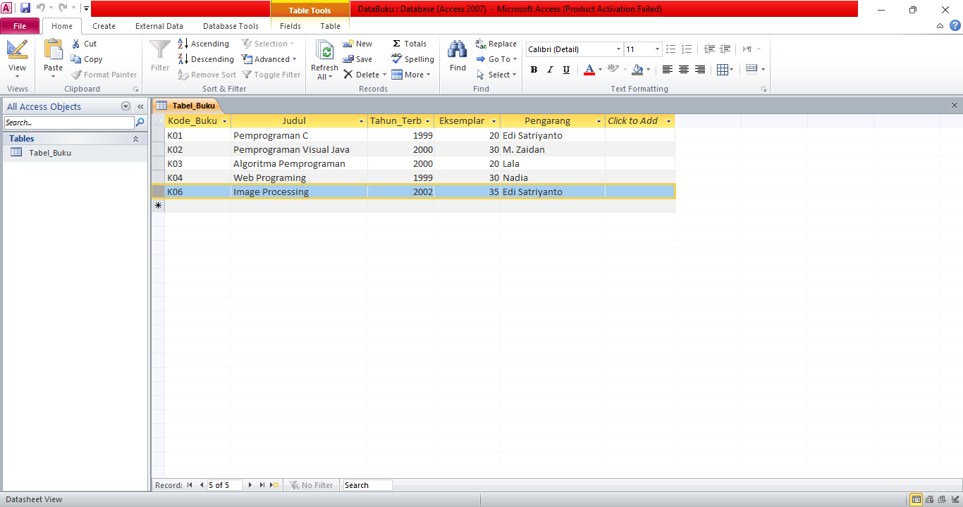

5. Lakukan pencarian data untuk pengarang Edi Satriyanto, buku apa saja yang dikarang.

Jawab :

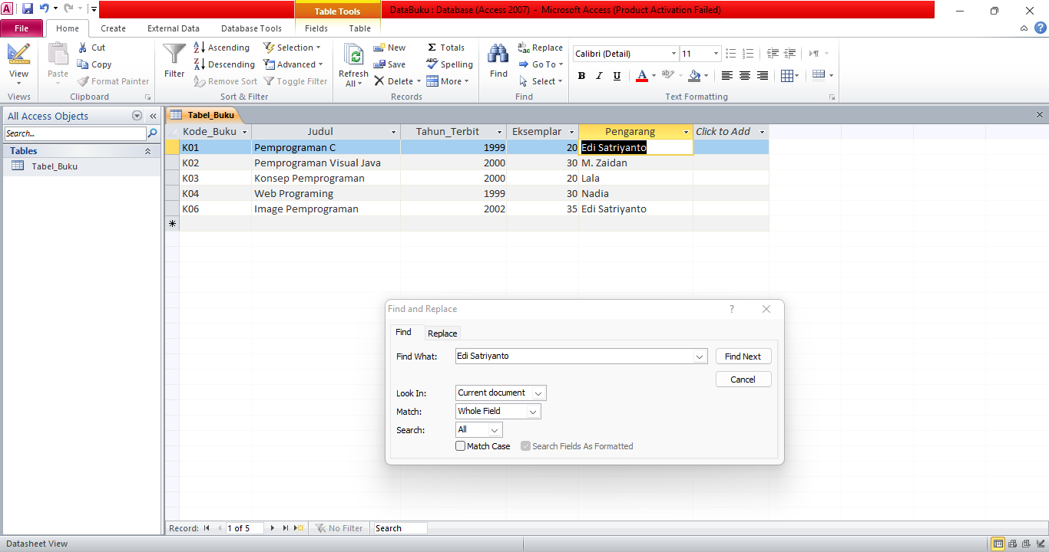

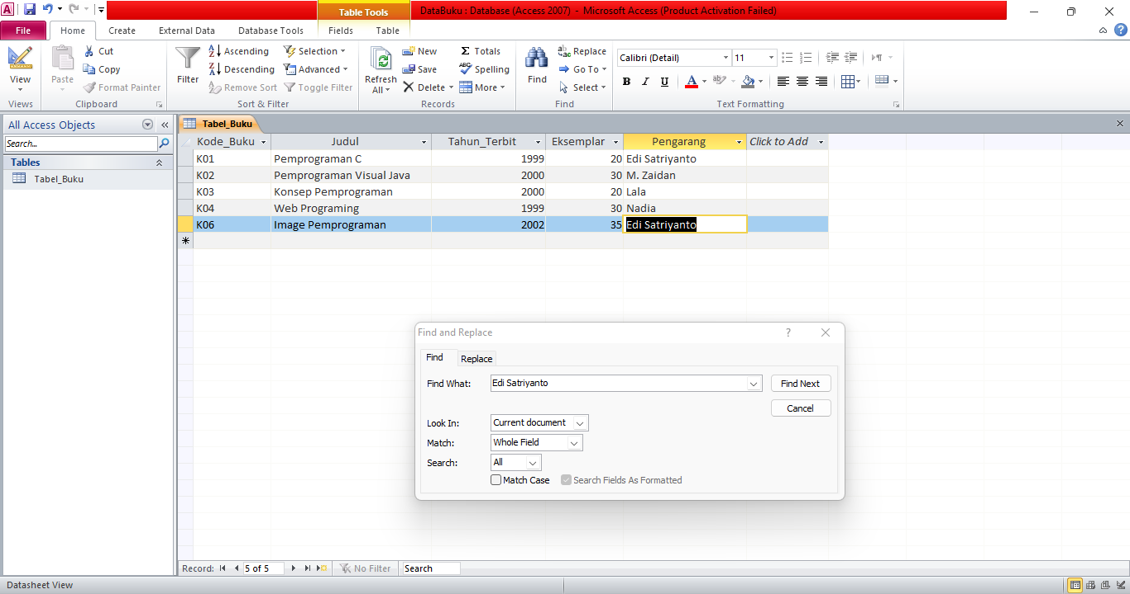

6. Lakukan pencarian sambil mengganti data, cari data Image Processing dan ubah menjadi Pengolahan Citra.

Jawab :

